今日动态

2023.4.18 星期二 天气 晴

**本周主题：我运动我健康（一）**

**一、来园情况**

1.**来园人数**：今日来园幼儿26人，镇子艺、董书雨请假。

**2.来园情绪：**今天来园小朋友情绪都很不错哦！

**3.自主意识：**宝宝们在老师的提醒下，基本知道来园应该做的事情，大部分孩子有主动做事的意识。有**王依诺、刘豫、彭心悦、耿家茜、刘徽**小朋友忘记早晨签到。今天**刘徽、王依诺、周承怡、彭心悦、刘豫**小朋友喝完牛奶忘记插牛奶牌，明天不要忘记哦！

1. **户外游戏**

**今天开展户外混龄。**

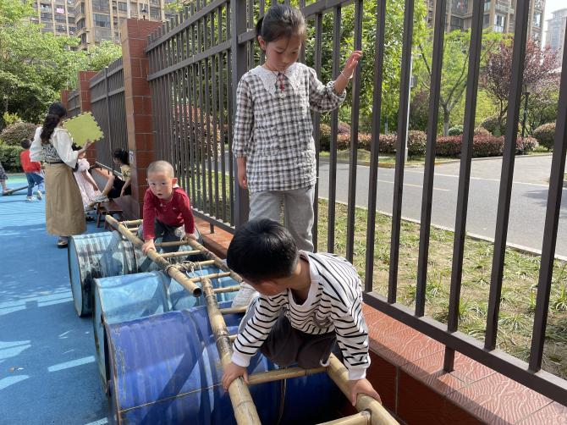 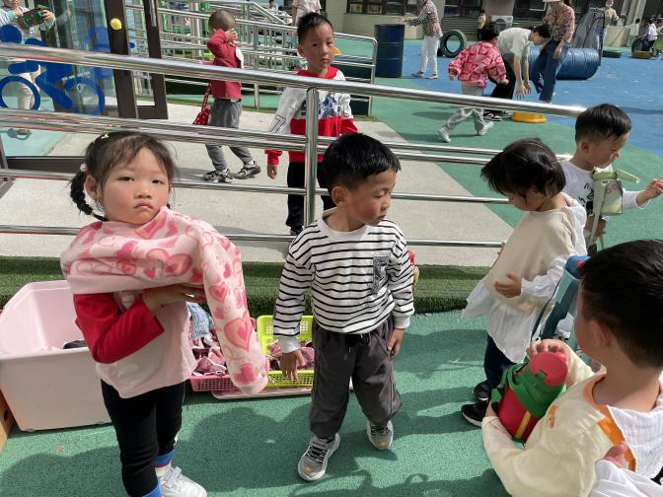

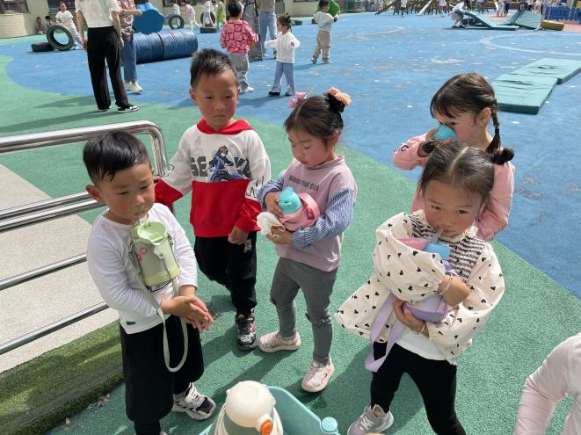 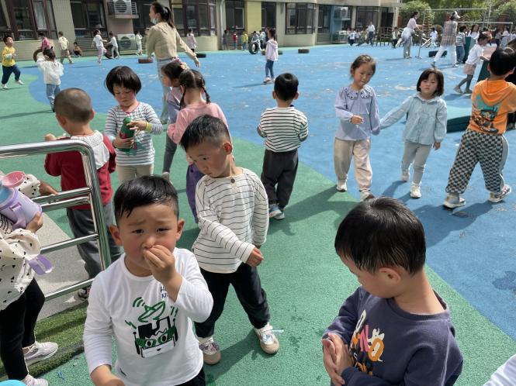

1. **集体活动：**

**谈话：我喜欢的运动**

这是一节谈话活动。现在运动是一个全民话题，小朋友在日常生活中也会利用空闲时间在家中或户外进行简单的运动，比如骑自行车、滑板车、跑步、打球等。本次活动主要引导孩子们了解基本的运动，并能用简短的话语大胆的在集体中介绍自己喜欢的运动，并且能够与同伴交流、倾听和分享。**冯怀瑾、丁佳满、周承怡、李夕妍、李梓沫、甘子明、陈诺、胡宸溢、华政康**乐意与同伴交流自己喜欢的运动项目，体验交流的快乐。**王睿昕、陈铭远、胡彦浩、黄文哲、胡彦浩、刘思辰、陶南溢**能用简短的句子谈谈自己喜欢运动的名称、玩法，愿意倾听他人讲述。

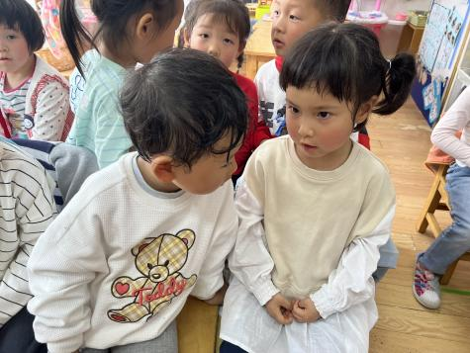 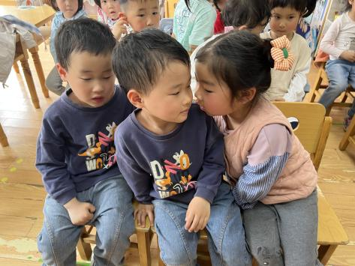 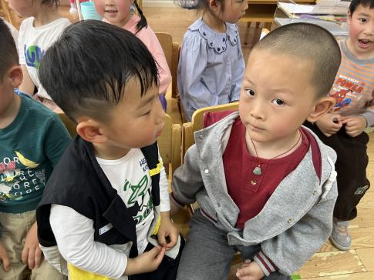

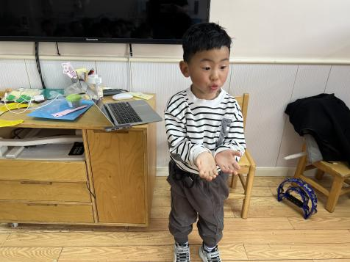 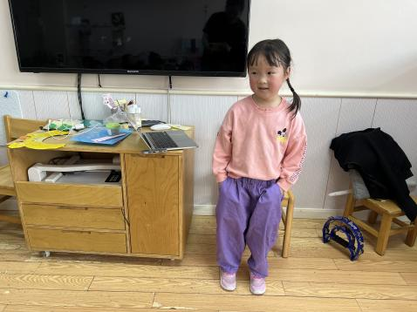 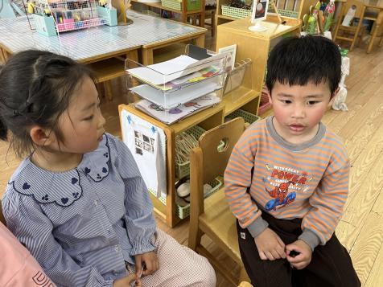

**四、生活活动**

**1.喝水情况**

今天上午我们分别进行了集体喝水和自由喝水，集体喝水时，宝贝们都拿着自己的水杯，坐在座位上喝水。

**2.午餐情况**

今天吃得是黑米饭、西芹炒鸭胗、包菜炒豆干、土豆香菇汤。孩子们能按顺序依次做好餐前准备，拿好小毛巾，根据自己的饭量自主端饭、端菜。孩子们能够尝试为同伴分发餐盘、勺子。进餐时，随着舒缓柔和的轻音乐，孩子们能用身体靠近桌子，小手扶好碗的正确姿势进餐，并保持桌面干净；餐后，孩子们能自主送碗勺并漱口擦嘴巴。

☆今天只有**华政康、吴昕炎、刘思辰**小朋友吃饭特别慢哦，希望以上宝贝要继续加油，其他宝贝都是光盘小达人！

**3.午睡情况**

小朋友越来越适应幼儿园作息，今天有**周承怡、刘豫、刘徽**小朋友没睡觉，**王睿昕、甘子明**在**一点**之后睡着，其他小朋友都早早睡着了，很棒哦！

**五、温馨提示**

1.近期天气较热，请家长给孩子们穿适量的衣服，并垫好吸汗巾。